MANUAL DE USUARIO

REPORTE DE ESTADO DE  
 CUOTA DE CONVENIO.

**TABLA DE CONTENIDO**

**Pág.**

GESTIÓN DE REPORTES 2

1. Acuerdo de Pago 2

1.1. Estado de Cuotas de Convenio 2

# GESTIÓN DE REPORTES

## Acuerdo de Pago

### Estado de Cuotas de Convenio

La ruta de acceso al módulo es la siguiente:

**Gestión de Reportes > Acuerdo de Pago > Estado de Cuotas de Convenio**

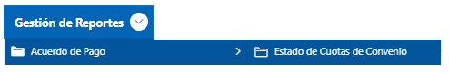

*Imagen 1*. *Acceso a la opción de Estado de Cuotas de Convenio*

Posteriormente cargará la siguiente página donde se podrá seleccionar los parámetros requeridos para la generación del reporte.

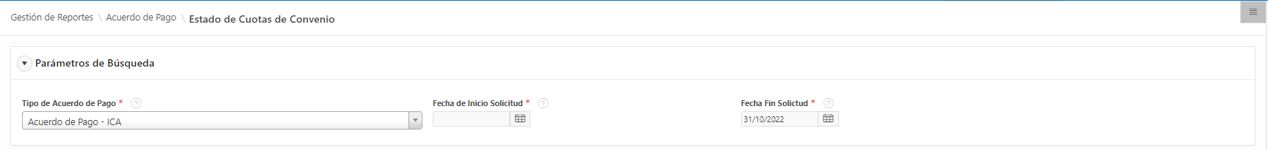

*Imagen 2* *Opción Estado de Cuotas de Convenio.*

Para iniciar la creación del reportese requiere:

1. Seleccionar el Tipo de Acuerdo de Pago.
2. Escoger el rango de Fecha Inicio Solicitud - Fecha Final Solicitud.

Posteriormente de haber seleccionado los parámetros solicitados se desplegará el siguiente reporte como se puede ver en la siguiente imagen.

*Imagen 3.* *Visualización del reporte.*

Para iniciar el proceso de descarga del reporte:

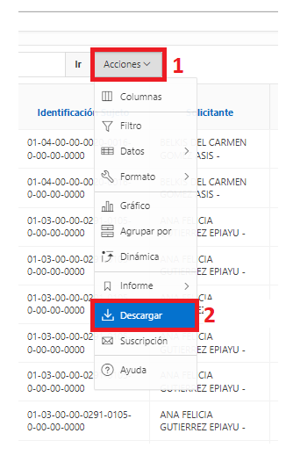

*Imagen 4. Proceso de descarga del reporte.*

* + - 1. Clic en el botón  para desplegar el listado de opciones

2. Seleccionar la opción  Posteriormente de haber seleccionado la opción de descarga aparecerá la siguiente ventana emergente la cual nos dará como opción descargar el informe en formato Excel, seleccionando el icono .

*Imagen 5. Proceso de descarga del reporte.*

Una vez terminado el proceso de descarga se generar un reporte como se puede ver en la siguiente imagen.

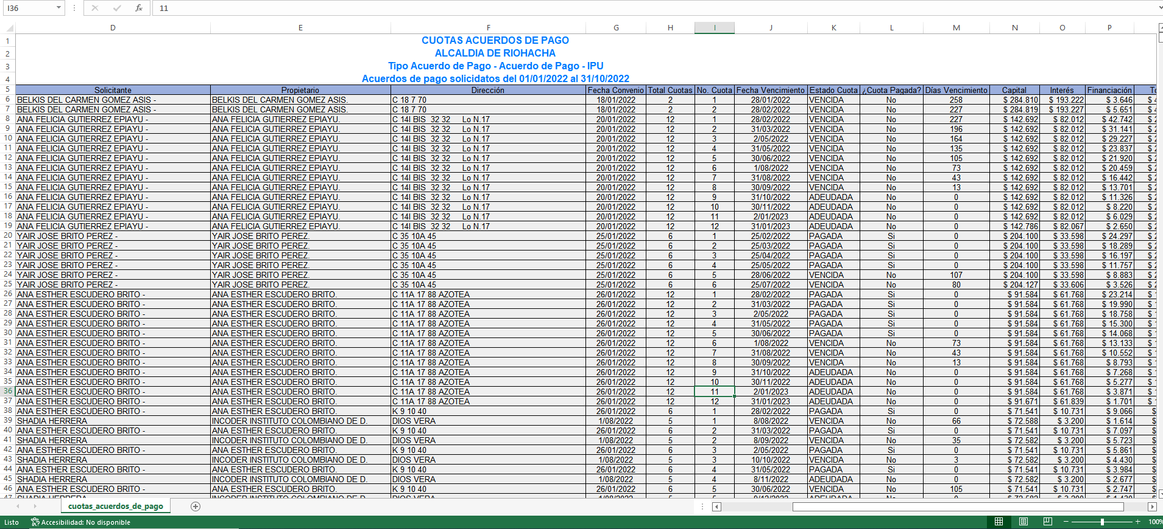

*Imagen 6. Visualización del reporte.*